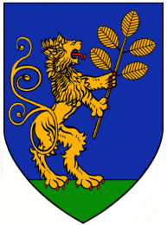 5744, Kevermes, Jókai u.1
KEVERMESI KÖZÖS
ÖNKORMÁNYZATI HIVATAL

TÁJÉKOZTATÁS

Tájékoztatjuk Tisztelt Ügyfeleinket, hogy

a Veszélyhelyzetre való tekintettel a Polgármesteri Hivatalban ügyfélfogadás

- Hétfőn 08⁰⁰-tól 10⁰⁰-ig
- Pénteken 08⁰⁰-tól 10⁰⁰-ig

történik, csak indokolt esetekben.

Sürgős esetben a 06-68/434-001-es telefonszámot hívják.

Megértésüket köszönjük.

Kevermes, 2020-11-16

Recskiné Molnár Éva
jegyző

